Представим себе пузырек воздуха, находящийся на кончике капилляра, касающегося поверхности жидкости (рисунок 1.5).
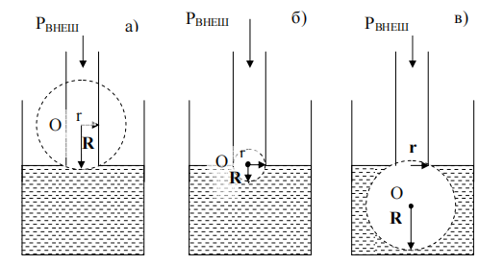
Рисунок 1.5 – Схема к методу Ребиндера
Как видно из рис. 1.2, поверхность жидкости, граничащей с пузырьком воздуха, искривлена (отрицательная кривизна). По мере роста внешнего давления радиус пузырька воздуха $R$ (т.е., радиус кривизны поверхности жидкости) вначале уменьшается, а затем увеличивается.
В результате искривления поверхности раздела фаз возникает капиллярное давление $∆P$, величина которого в соответствии с формулой ниже вначале увеличивается, а затем уменьшается:
$$∆P=\frac{2α_{жидкость-газ}}{R}$$
Это давление достигает максимального значения $∆P_{max}$ в тот момент, когда пузырек имеет форму полусферы, то есть, когда радиус кривизны поверхности жидкости $R$ равен радиусу капилляра $r$ ($R = r$) (рис. 1.2(б)).
Чтобы пузырек воздуха удерживался на кончике капилляра, давление на него со стороны жидкости должно быть уравновешено внешним давлением $P_{внеш}$, то есть, должно соблюдаться условие: $P_{внеш} = ∆P_{max}$.
Увеличение $P_{внеш}$ на бесконечно малую величину по сравнению с $∆P_{max}$ вызывает дальнейший рост пузырька воздуха. Но радиус кривизны поверхности жидкости при этом уже не уменьшается, а растет ($R >$r). Следовательно, давление со стороны жидкости на пузырек воздуха уменьшается ($∆P < ∆P_{max}$) и не сможет уравновесить $P_{внеш}$. В результате пузырек воздуха отрывается от капилляра.
Между радиусом капилляра r и величиной $∆P_{max}$ существует прямая связь:
$$∆P_{max}=\frac{2α_{жидкость-газ}}{r}$$
Таким образом, измерив $P_{внеш}$ в момент проскока пузырька воздуха с кончика капилляра и приняв, что $P_{внеш}= ∆P_{max}$, можно рассчитать $α_{жидкость-газ}$:
$$α=\frac{r∆P_{max}}{2}$$
где r – радиус капилляра, $∆P_{max}$ – максимальное капиллярное давление, 2 – цифра.

